Мы говорим о русской песне, постоянно вспоминая давние времена, когда простому народу жилось трудно. Как ты думаешь, а сейчас русская народная песня разве обесценилась? Нет! В наших семьях в праздник наравне с современной музыкой звучит и народная песня.

Ты откуда русская
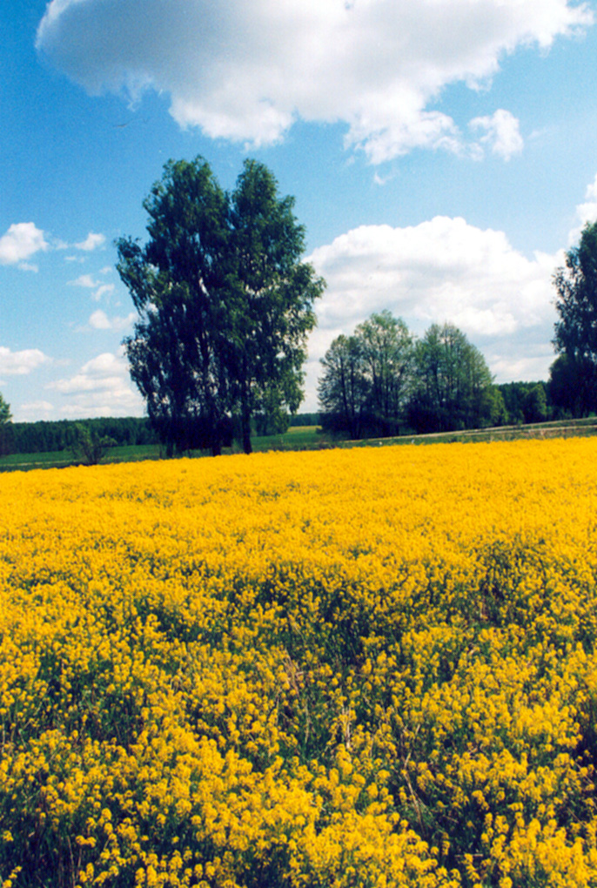
Зародилась музыка?
То ли в чистом поле,
То ли в лесе мглистом?
В радости ли? В боли?
Или в птичьем свисте?

Ты скажи, откуда грусть в тебе и удаль?
В чьем ты сердце билась
С самого начала?
Как же ты явилась,
Как ты зазвучала?

Пролетели утки – уронили дудки,
Пролетели гуси – уронили гусли.
Их порою вешней
Нашли, не удивились,
Ну, а песня?
С песней на Руси родилась!
(Г.Серебряков)

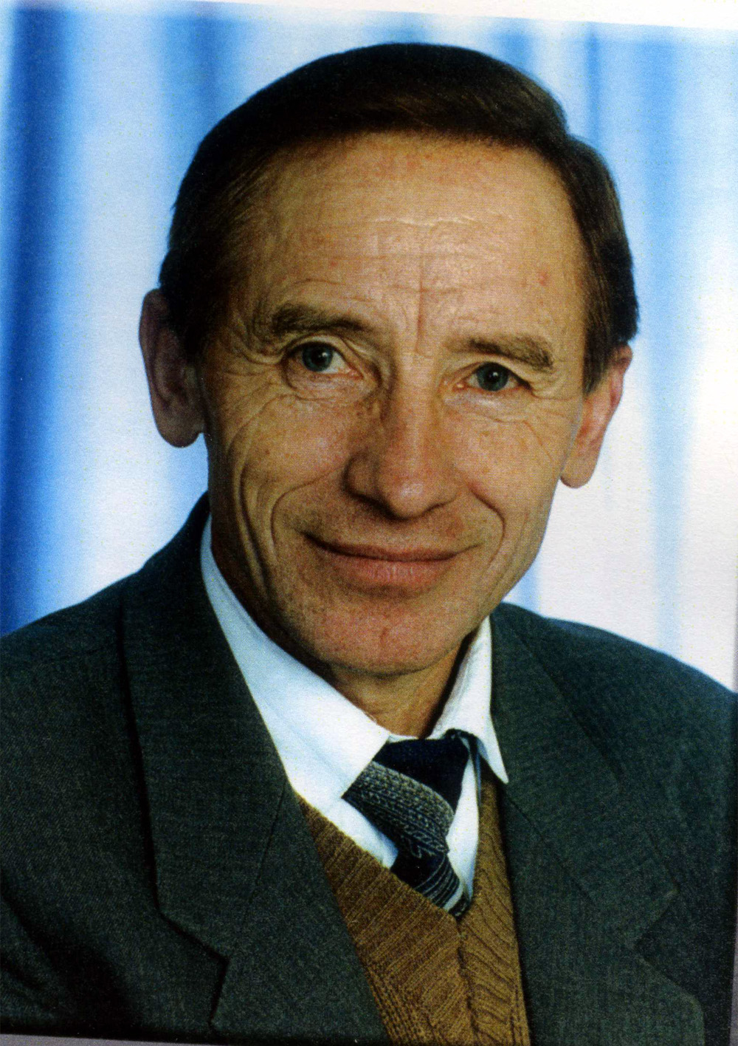
Сколько песен написано местным композитором Валентином Петровичем Козловым (преподавателем детской школы искусств им. Н.Будашкина по классу баяна и аккардеона) на стихи мосальских авторов! Изумительная природа, особый сельский колорит, богатый внутренний мир – все это вдохновляет людей сочинять стихи. А к стихам непременно ложится музыка. И получается красивая, дорогая сердцу, пленяющая душу гармонией и ритмом песня.
Вслушайся, дружок, в эти строчки (или прочитай их сам). И тебе сразу захочется их спеть.

«Родник у сердца»
сл. Н.Якунина
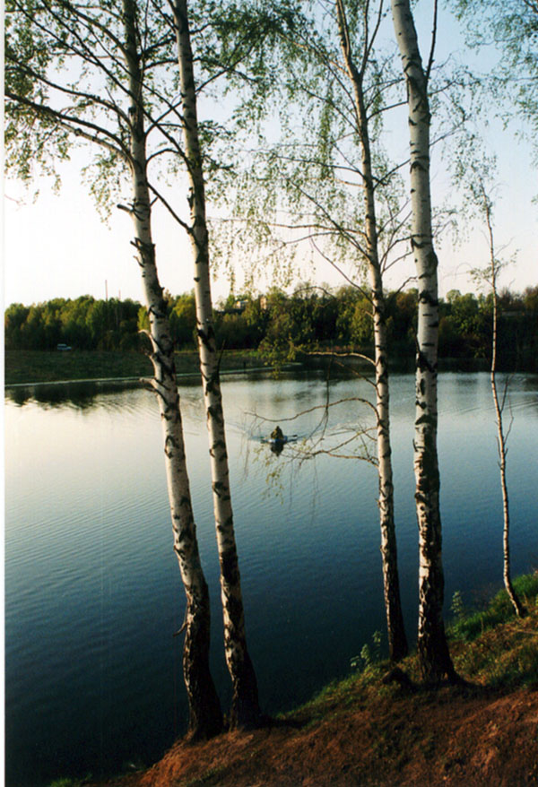
Где-то в белой роще солнце тонет,
В дымке светлой, горизонта даль.
Вот он вот стоит, как на ладони,}2 р.
У России – Матери Мосальск!

Все родное, близкое мне с детства,
И тропинок скрученная нить
И ручей у города под сердцем,
Как же этим мне не дорожить.}2 р.

Искорки рябин обледенелых,
Гнездами вороны на лугу
И ложатся от березок белых,
Голубые тени на снегу.}2 р.

Стал ли старше, был ли я моложе,
Твердо знал, на отдыхе в пути
Что, пожалуй, города дороже
Чем Мосальск, мне в мире не найти!}2 р.

